SIARAN PERS
Samsung Mendefinisikan Ulang Masa Depan Desain di CES 2026, dengan Visi Teknologi untuk Kemanusiaan
Sesi penutup dari rangkaian Samsung CES 2026 Tech Forum menyoroti sisi humanis teknologi dengan para desainer terkemuka.
LAS VEGAS, 8 Januari 2026 — Samsung Electronics, Co., Ltd. baru saja mengadakan sesi terakhir dalam rangkaian CES 2026 Tech Forum-nya, “The Human Side of Tech: Designing a Future Worth Living,” di The First Look space Samsung di The Wynn Las Vegas. Panel diskusi yang dipandu oleh Debbie Millman, pembawa acara “Design Matters,” menampilkan Chief Design Officer Samsung Mauro Porcini dan desainer terkemuka Karim Rashid dan Fabio Novembre.
Selama dua dekade terakhir, minimalisme telah menjadi ciri khas visual industri teknologi. Panel desainer yang diselenggarakan oleh Samsung ini mempertanyakan: Apa yang akan terjadi selanjutnya? Bersama-sama, para panelis mengeksplorasi bagaimana teknologi yang lebih hangat, ekspresif, dan beresonansi emosional dapat membentuk pengalaman yang bermakna di era AI saat ini, sekaligus merancang arah masa depan industri ini.
Desain Sebagai Ungkapan Cinta
Sesi tersebut membahas sudut pandang yang sama tentang tujuan desain yang secara fundamental berorientasi pada manusia. “Dalam beberapa tahun terakhir, desain di bidang teknologi cenderung seragam, ” kata moderator Debbie Millman. “Dibandingkan dengan industri lain, keseragaman di dunia teknologi merupakan hal yang tidak biasa. Jadi, bagaimana jika kita memperluas teknologi melampaui spesifikasi dan fungsionalitas?”
Samsung saat ini sedang menangani pertanyaan ini dengan memperkenalkan makna di luar produk dengan fokus pada bagaimana teknologi sesuai dengan kehidupan, pengalaman, dan kebutuhan orang. Para panelis membahas meningkatnya pentingnya pola pikir ini dalam lanskap saat ini di mana hambatan masuk tradisional seperti akses ke alat, skala, dan kemampuan teknis terus berkurang.
Sisi Kemanusiaan dari Teknologi
Diskusi tersebut menyoroti peran teknologi dalam mewujudkan keinginan, kepedulian, dan sifat kemanusiaan dalam hidup sehari-hari. Para panelis mencatat bahwa teknologi seharusnya membantu orang mengenal kepedulian yang terdapat dalam produk-produk yang mereka bawa ke dalam rumah dan rutinitas mereka.
Dalam konteks ini, Mauro Porcini, Chief Design Officer Samsung, membagikan tujuan desain Samsung, yaitu untuk meningkatkan kualitas hidup manusia melalui teknologi yang bermakna dan dirancang untuk kemanusiaan. Ia menjelaskan komitmen perusahaan untuk membantu orang hidup lebih lama, hidup lebih baik, hidup lebih bermakna, dan hidup lebih berani melalui teknologi canggih yang mendukung kesejahteraan, kreativitas, dan pengekspresian diri.
Panelist Karim Rashid menambahkan pendapatnya, “Ketika kita memikirkan tentang hal-hal fisik di dunia, kita tidak hanya memikirkan beragam pilihan, tetapi juga fakta bahwa kita dapat membangun ikatan yang kuat dengan berbagai benda,” katanya. “Melalui desain, kita dapat membangun ikatan emosional yang begitu kuat dengan benda-benda, atau bahkan berbagai produk.”
Desain Berdasarkan Nilai Kemanusiaan
Panel tersebut kemudian membahas bagaimana kecerdasan buatan (AI) dapat membuka kemungkinan baru untuk berekspresif ketika dibentuk oleh nilai kemanusiaan. Para panelis menyepakati pandangan bahwa AI mencapai potensi sesungguhnya ketika didorong oleh Kecerdasan Emosional dan Imajinasi Manusia, bukan sebagai pengganti kreativitas manusia, melainkan sebagai kekuatan yang memperluas kreativitas tersebut.
CDO Porcini menjelaskan hal ini dengan “AI × (EI + HI)”, yaitu pendekatannya dalam menyeimbangkan Kecerdasan Emosional dan Imajinasi Manusia untuk memberikan arti pada inovasi. Saat menjelaskan filosofi ini, CDO Porcini mengatakan, “Ketika kita membuat dan mengembangkan, AI diperkuat oleh Kecerdasan Emosional dan Imajinasi Manusia. “Kemudian, ketika orang menggunakan produk, AI memperkuat Kecerdasan Emosional dan Imajinasi Manusia.” Ia menambahkan, “Jangan takut akan teknologi. Kita di sini untuk memanusiakannya, mengarahkannya, dan membentuknya.”
Lewat pemikiran ini, sesi ini semakin menegaskan bahwa teknologi harus dibuat lebih manusiawi, diarahkan, dan dibentuk untuk membantu kehidupan manusia dengan berbagai cara baru dan bermakna.
Desain yang Ekspresif Menciptakan Pengalaman yang Lebih Bermakna
Diskusi tersebut mempertegas pentingnya desain ekspresif dalam mewujudkan tujuan yang berorientasi pada manusia, menciptakan pengalaman yang mencerminkan emosi, mendorong ekspresi diri, menjalin koneksi, dan merangsang imajinasi.
“Kebahagiaan adalah tujuan dari sebuah desain," ujar Fabio Novembre. “Pencarian kita akan kebahagiaan dilakukan melalui desain, menjadikan hal yang mustahil menjadi mungkin. Saya sangat percaya pada desain, bahwa desain harus kembali menjadi pusat perhatian.”
Para panelis mencatat bahwa hal ini mencerminkan pergeseran dari sekadar mendesain objek menjadi mendesain pengalaman, di mana emosi, makna, dan identitas semakin menjadi bagian tak terpisahkan dari cara orang berinteraksi dengan teknologi. Pendekatan ini menginspirasi bentuk ekspresi baru, menghasilkan desain yang bervariasi dari yang halus dan minimalis hingga yang tegas dan imajinatif — semua bertujuan untuk membentuk masa depan yang tidak hanya layak untuk dijalani, tetapi juga layak untuk dicintai.
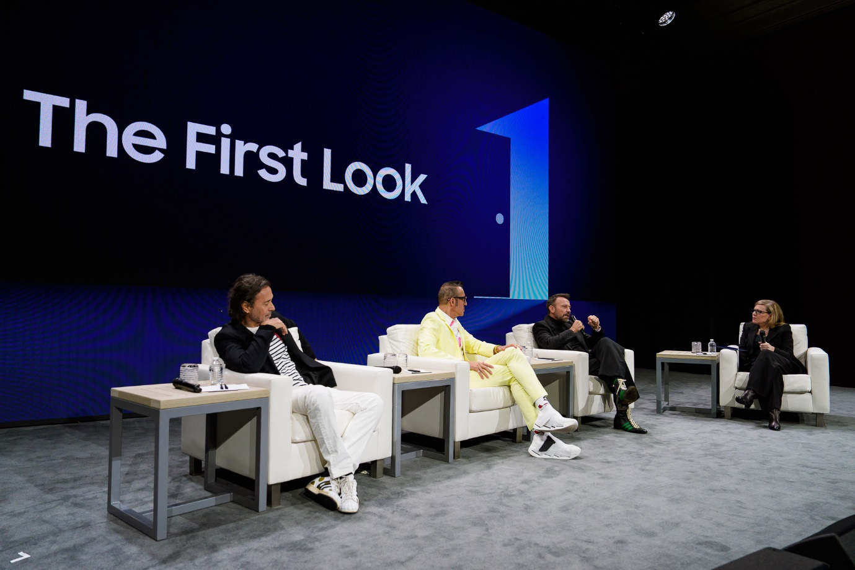
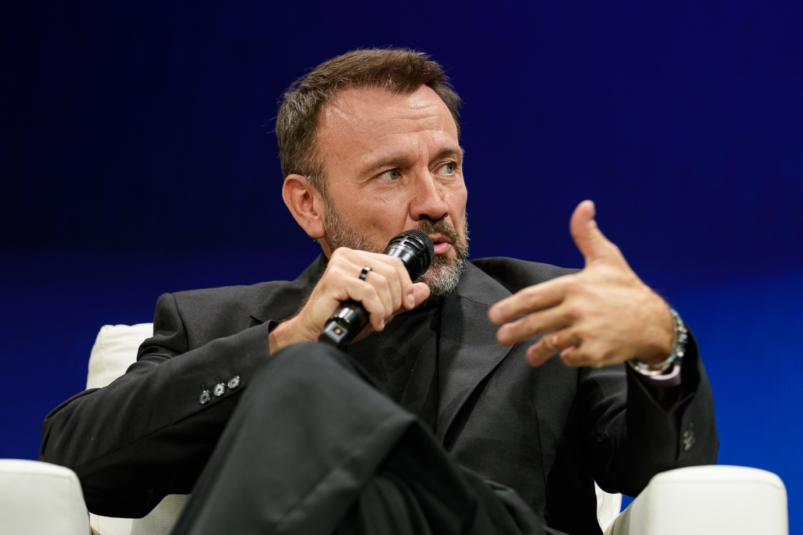
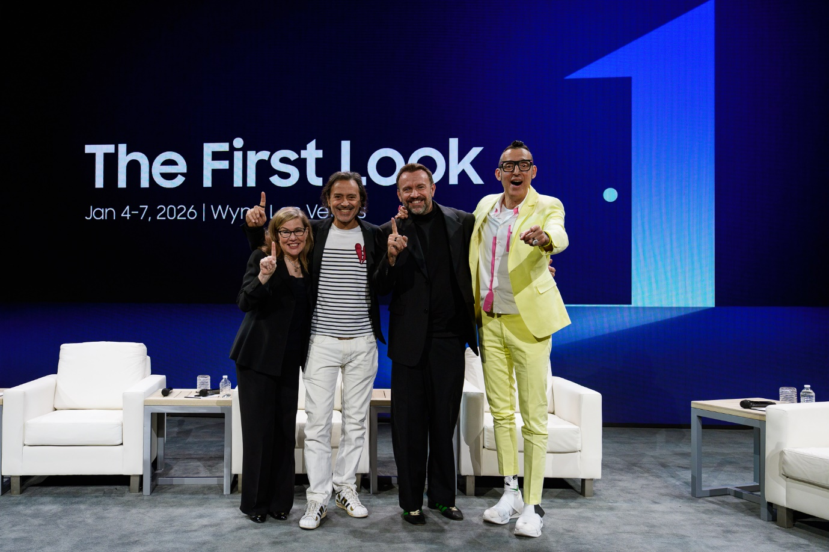
###
Tentang Samsung Electronics Co., Ltd.

Samsung menginspirasi duia dan membentuk masa dengan dengan ide dan teknologi transformative. Perusahaan ini mendefinisikan ulang dunia TV, digital signage, smartphone, wearables, tablet, elektronik rumah tangga dan sistem jaringan, juga memori, sistem LSI, dan foundry. Samsung juga memajukan teknologi pencitraan medis, solusi HVAC dan robotik, sembari mengembangkan produk-produk otomotif dan audio lewat Harman. Dengan ekosistem SmartThings, kolaborasi terbuka dengan para mitra, dan integrasi AI ke dalam portofolionya, Samsung menghadirkan pengalaman terhubung yang mulus dan cerdas. Untuk berita terkini, silakan kunjungi Samsung Newsroom di News.Samsung.com.

